
財團法人罕見疾病基金會 中部辦事處
98年中區全方位家庭支持課程(七) 彰化場
『親子情緒管理策略』暨『音樂放鬆技巧』舒壓講座

身為罕見疾病子女的家長，面對生活中的多重壓力
你對於管教孩子經常感到不耐煩、無力或茫然嗎?
或是自身罹患罕見疾病，必須面對疾病
與為人父母的雙重壓力，經常讓你感到苦悶呢?
為促進親子溝通與家庭合諧，並提供壓力抒解的管道
罕病基金會中部辦事處特針對罕見疾病病友家庭
辦理全方位支持課程～『親子情緒管理策略』暨『音樂放鬆技巧』舒壓講座
歡迎中部地區罕見疾病病友與家屬踴躍參與，即日起開放報名～

◎ 主辦單位：財團法人罕見疾病基金會 中部辦事處
◎ 協辦單位：彰化區婦幼福利中心
◎ 活動對象：罕見疾病病友與家屬，預估約40~50人。
◎ 活動地點：彰化區婦幼福利中心(彰化市南郭路一段60號4樓)
◎ 活動時間：98年5月24日(星期日)，上午9點00分至下午3點30分
◎ 課程內容：
時 間 | 主 題 | 人員
09:00-09:30 | 報到
09:30-09:40 | 開場~ hello你好嗎~
09:40-10:40 | 親子情緒管理策略 (1) | (邀約中)
10:40-11:10 | 交流時間、茶敘
11:10-12:00 | 親子情緒管理策略 (2) | (邀約中)
12:00-13:30 | 午餐
13:30-15:30 | 音樂放鬆技巧 | 許之嫙老師  臺灣妙事多美式英語音樂潛能開發老師
15:30- | 大合照、賦歸
- 報名日期：即日起至5/15截止
- 報名方式：報名表填妥後寄回404台中市北區進化北路238號7樓之5或
傳真至04-22369853 並來電04-22363595分機15 吳宛芝社工
確認是否完成報名。
~交通方式請參考背面~
交通方式
一、開車：由中山高速公路（國道1號）下彰化交流道往彰化方向 → 右轉中央路 → 左轉中山路（台1線）向北直行 → 經彰化基督教醫院 →中油加油站右轉
→彰化市婦幼福利服務中心
（鄰近縣政府與醫院附近皆有多處收費停車場）
二、搭乘大眾交通運輸工具：
１、火車:搭乘台鐵至彰化火車站後，可選擇搭乘計程車或搭乘客運至彰化市婦幼福利中心或彰化縣政府(約1.6公里）。
2、公車:搭乘彰化客運或員林客運者(彰化火車站正前方即有站牌)，請搭乘至彰化縣政府站下車，到站後步行至婦幼福利服務中心約5-10分鐘。(彰化客運：105、111、123、133號車次；員林客運：往員林車次)
三、當天工作人員聯繫電話：0921-119495吳宛芝社工
地圖參考
彰化市婦幼福利中心：彰化市南郭路一段60號4樓
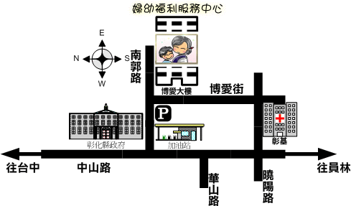
財團法人罕見疾病基金會 中部辦事處
『親子情緒管理策略』暨『音樂放鬆技巧』舒壓講座 報名表
病友姓名：__________________ 疾病名稱：___________________________
出生年月日：________________ 聯絡電話：___________________________
緊急聯絡人：________________ 聯絡電話：___________________________
通訊住址：____________________________________________________________
□目前使用輪椅或助行器 □其他特殊需求_______________________________
陪同家屬：
關係 | 姓名 | 出生年月日 | 葷素 | 備註
對課程的期待：
- 報名表填妥後寄回404台中市北區進化北路238號7樓之5或
傳真至04-22369853 並來電04-22363595分機15 吳宛芝社工
確認是否完成報名！
※ 為響應環保，建議參與活動者自行攜帶環保杯，大家一起愛護地球喔!

